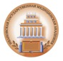25_logo

Европейское общество тазобедренного сустава

Русское общество тазобедренного сустава

МОНИКИ им. М.Ф. Владимирского

Ивановская государственная медицинская академия

Ивановский госпиталь для ветеранов войн

Нижегородская государственная медицинская академия

Приволжский федеральный медицинский исследовательский центр

Общественный благотворительный фонд

Нижегородской области " Ортопедия: Надежда и опора"

V Симпозиум Русского общества

тазобедренного сустава с международным участием посвященный 70-летию Ивановского областного госпиталя для ветеранов войн

«Проблемы первичного эндопротезирования тазобедренного сустава»

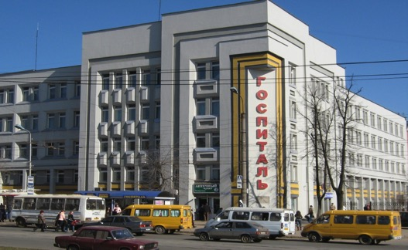

25 марта 2016 г.

Иваново

Почётные председатели:

Директор МОНИКИ им.М.Ф. Владимирского,

д.м.н., профессор Ф.Н. Палеев.

Ректор Ивановской государственной медицинской академии,

д.м.н., профессор Е.В. Борзов

начальник Департамента здравоохранения Ивановской области

С.В. Романчук

Ректор Нижегородской государственной медицинской академии,

заслуженный деятель науки РФ, лауреат премии Правительства РФ,

д.м.н., профессор Б.Е.Шахов.

Директор Приволжского федерального медицинского исследовательского центра, д.м.н. Н.Н.Карякин

Председатель научного комитета:

Президент Русского общества тазобедренного сустава, руководитель ортопедической клиники МОНИКИ им. М.Ф.Владимирского, лауреат премии Правительства РФ, главный травматолог-ортопед Московской области,

д.м.н., профессор В.П. Волошин.

Члены научного комитета:

к.м.н., Г.В. Куропаткин (Самара), д.м.н., проф. В.Д. Сикилинда, к.м.н., доц. Санкаранараянан Арумугам Сараванан, д.м.н. проф. Стрельников А.И.

Председатель оргкомитета:

Зав.кафедрой травматологии и ортопедии и ВПХ ГБОУ ВПО Ив ГМА Минздрава России к.м.н., доц. И.В.Кирпичев.

Члены оргкомитета:

д.м.н., проф. Н.А. Верещагин (Нижний Новгород), д.м.н., проф. Е.А. Волокитина (Екатеринбург), д.м.н., С.А.Фирсов (Ярославль), .

Приоритетные темы Симпозиума:

I. Сложные случаи первичного эндопротезирования тазобедренного сустава.

II. Реабилитация пациентов после первичной артропластики тазобедренного сустава.

III. Повреждения таза и проксимального отдела бедра.

IV. Ошибки и осложнения в хирургии крупных суставов.

Во время Симпозиума планируется общение с коллегами из EHS в режиме

СКАЙП конференции.

Рабочие языки Симпозиума русский и английский.

Глубокоуважаемые коллеги!

Поступившие статьи и тезисы по темам докладов V симпозиума РОТС будут опубликованы в очередном номере журнала «Хирургия тазобедренного сустава» за 2016 г. Редакционные требования к статьям выложены на сайте Русского общества тазобедренного сустава http://www. russianhipsociety.ru

Требования к тезисам:

* Тезисы должны быть написаны на русском языке, обязателен перевод на английский язык!
* Объём тезисов от 1 до 3 стр. (из расчета 2000-2200 знаков с пробелами на странице);
* Текст необходимо печатать в редакторе Word, шрифт Times New Roman, кегль 14 пт;
* К рукописи прилагаются:  сведения об авторе/авторах (фамилия, имя, отчество полностью; полное название организации – место работы автора в именительном падеже, страна, город; должность и подразделение организации; ученая степень и ученое звание (если имеются); адрес электронной почты; телефоны для контактов; корреспондентский почтовый адрес);

Статьи и тезисы просим выслать до **01 марта 2016** только по электронной почте: [doc.kirpichev@yandex.ru](mailto:doc.kirpichev@yandex.ru)

По всем вопросам участия в конференции обращаться: Кирпичев Иван Владимирович

тел. +7 9051079340 и e-mail: [doc.kirpichev@yandex.ru](mailto:doc.kirpichev@yandex.ru)

Организационные вопросы: бронирование номеров в гостинице, информация для спонсоров - Кирпичева Елена Игоревна

+7 9644900151 kirpichevaelena@rambler.ru